**计算机程序设计基础（C++)**

**实验报告**

专业班级：软件工程2303班

学 号：8209230304

姓 名：闫镕臻

**实验报告成绩：**

|  |  |  |  |  |  |  |
| --- | --- | --- | --- | --- | --- | --- |
| **实验** | **实验一** | **实验二** | **实验三** | **实验四** | **实验五** | **总评** |
| **成绩** |  |  |  |  |  |  |

**批阅教师：**

**实验一、实验环境与简单程序设计**

**一、实验目的**

1、掌握集成开发环境，掌握C++程序的基本要素以及完整的C++程序开发过程。

2、掌握基本数据类型、运算符和表达式的使用。理解隐式转换和强制转换，理解数据超过该数据类型

表示范围时的溢出。掌握不同数据之间的混合算术运算中数据类型的转换。

3、变量的定义与常量的使用。

4、输入、输出的实现。

5、编译信息的理解与错误的修改。

6、简单程序的设计。

**二、实验内容**

熟悉C++编程环境，可以使用VS；对已经能熟练掌握C++开发环境的同学，可

以跳过本部分内容）

**1.编辑输入下列程序，找出下面代码的错误并改正：**

#include<iostream>

using namespace std;

int main()

{

Int i = k + 1;

cout << i++ << endl;

int i = 1;

cout << i++ << endl;

cout << "Welcome to C++"<<endl;

return 0;

}

**2.求圆锥的体积：要求键盘输入圆锥底的半径、锥高，使用标识符常量定义圆周率。**

(1)创建一个控制台项目

(2)在文件中输入程序内容，存盘

(3)编译、连接、运行；观察结果

**3**.**通过下面程序验证你所使用系统上运行的C++编译器中每个基本数据类型的长度。**

#include<iostream>

using namespace std;

int main()

{

cout << "char length:" << sizeof(char) << endl;

cout << "int length:" << sizeof(int) << endl;

}

**4.观察下面程序的执行结果。**

#include <iostream>

#include <iomanip>

using namespace std;

int main()

unsigned int testUnint=65534;//oxfffe

cout << "output in unsigned int 1 type:"" << testUnint<< end;//<<oct;

cout << "output in char type:!" << static_ cast<char>(testUnint)<< endl;

cout << "output in short type:" << static_ cast<short>(testUnint)<< endl;//为什么结果为-2?:

cout << "output in int type:" << static_ cast<int>. (testUnint)<< endl;

cout << "output in double type:"<< static cast<double>(testUnint)<< endl;

cout << "output in double type:" <<setprecision(4)<< static_ cast<double>(testUnint)<< endl;

cout << "output in Hex unsigned int type:" <<hex<< testUnint<< endl; //16进制输出

system("pause");

return 0;

**自己编程测试一下将testUnint按8进制输出<<oct;je_将一个实数转换成int,观察结果。**

**5.编程，输入华氏温度，将其转换为摄氏温度后输出（保留两位小数）。**

**三、算法分析，程序结果**

1.

#include<iostream>

using namespace std;

int main() {

int k=1;//之前错误为：存在未定义标识符 k

cout << k++ << endl;

int i = 1;

cout << i++ << endl;

cout << "Welcome to C++" << endl;

return 0;

}

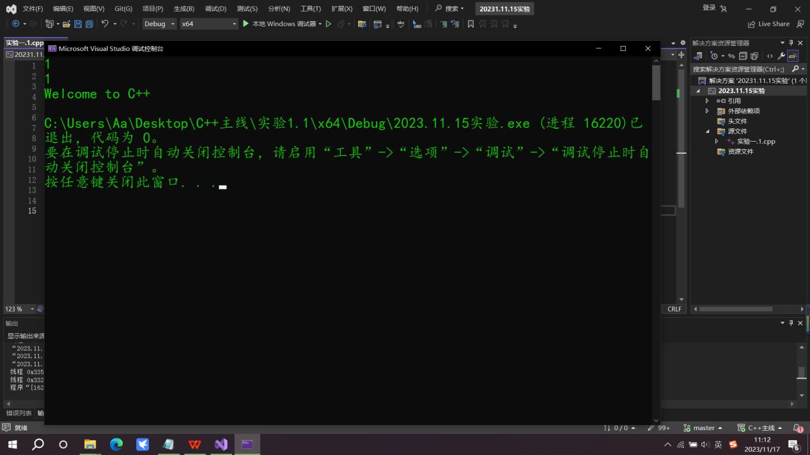

2.

#include<iostream>

using namespace std;

#define pi 3.14

int main(){

int r, h;

cout << "请依次输入圆锥的底面半径、锥高" << endl;

cin >> r >> h;

float V;

V = pi * r * r * h / 3;

cout <<"该圆锥的体积为" << V;

return 0;

}

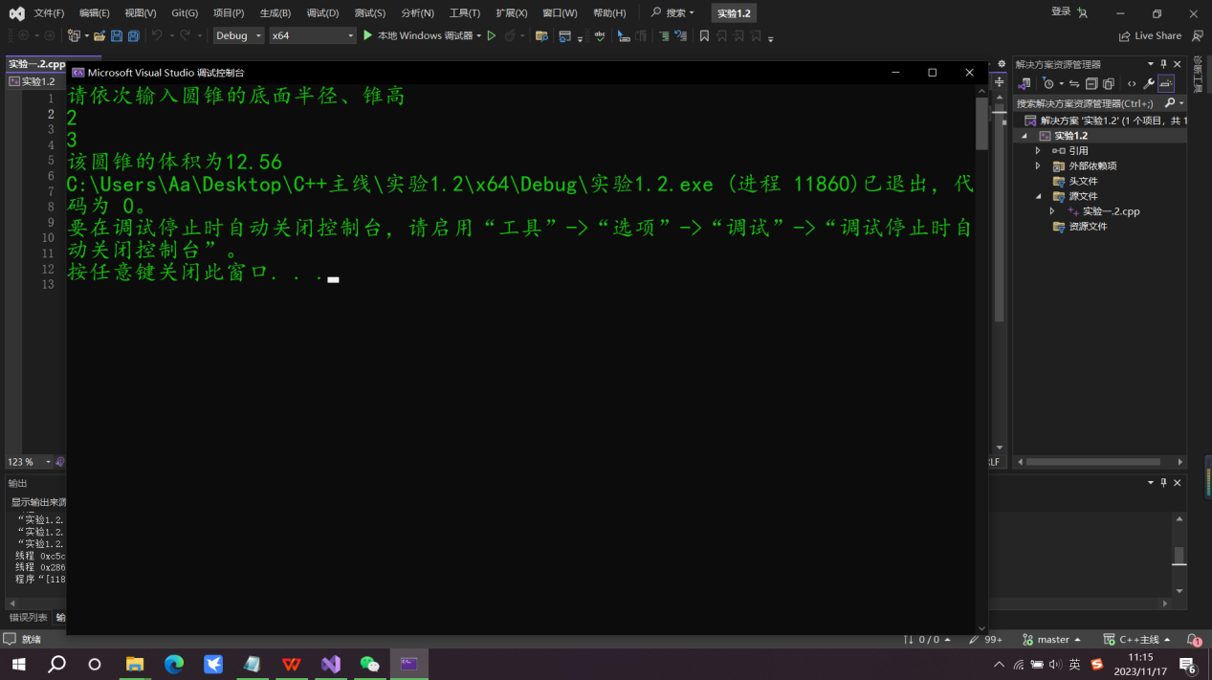

3.

#include<iostream>

using namespace std;

int main()

{

cout << "bool length:" << sizeof(bool) << endl;

cout << "char length:" << sizeof(char) << endl;

cout << "unsigned char length:" << sizeof(unsigned char) << endl;

cout << "wchar_t length:" << sizeof(wchar_t) << endl;

cout << "int length:" << sizeof(int) << endl;

cout << "unsigned length:" << sizeof(unsigned) << endl;

cout << "short length:" << sizeof(short) << endl;

cout << "long length:" << sizeof(long) << endl;

cout << "unsigned short length:" << sizeof(unsigned short) << endl;

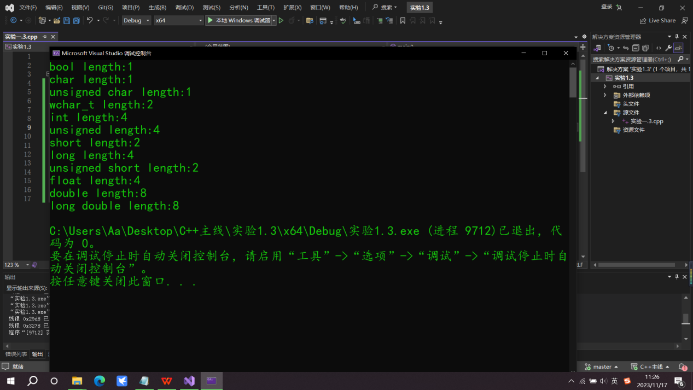 cout << "float length:" << sizeof(float) << endl;

cout << "double length:" << sizeof(double) << endl;

cout << "long double length:" << sizeof(long double) << endl;

}

4.

#include <iostream>

#include <iomanip>

using namespace std;

int main() {

unsigned int testUnint = 65534;//oxfffe

cout << "output in unsigned int 1 type:" << oct <<testUnint << endl;

cout << "output in char type:!" << static_cast<char>(testUnint) << endl;

cout << "output in short type:" << static_cast<short>(testUnint) << endl;//为什么结果为-2?:

cout << "output in int type:" << static_cast<int>(testUnint) << endl;

cout << "output in double type:" << static_cast<double>(testUnint) << endl;

cout << "output in double type:" << setprecision(4) << static_cast<double>(testUnint) << endl;

cout << "output in Hex unsigned int type:" << hex << testUnint << endl; //16进制输出

system("pause");

return 0;

}

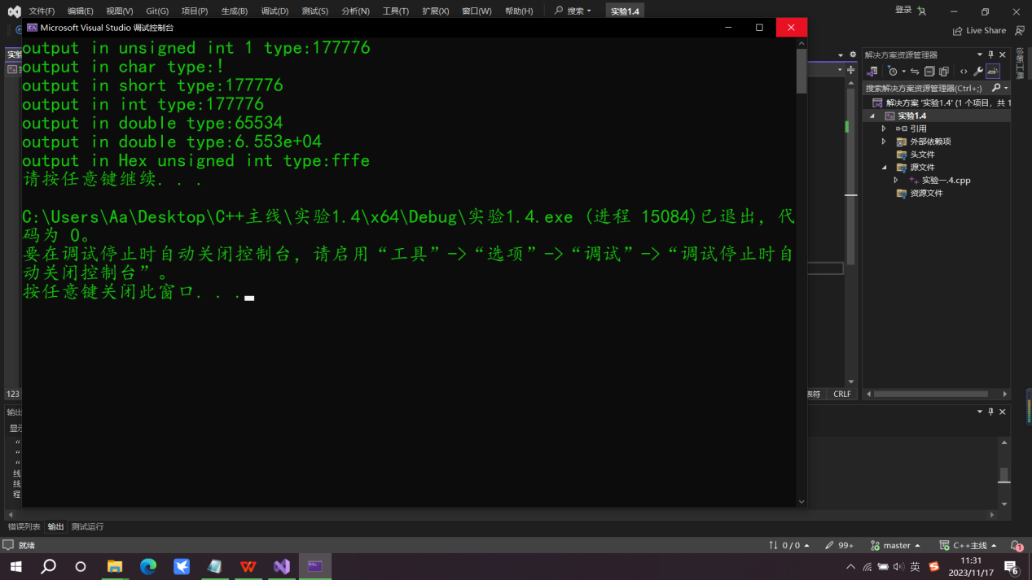

5.

#include<iostream>

#include<iomanip>

using namespace std;

int main() {

float F, C;

cout << "请输入一个华氏温度值（F）" << endl;

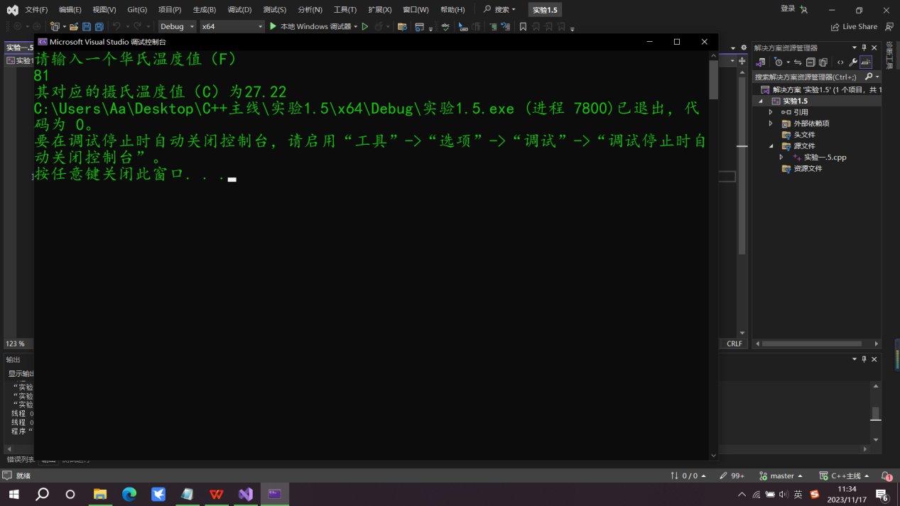 cin >> F;

C = (F - 32) / 1.8;

cout << fixed << setprecision(2) << "其对应的摄氏温度值（C）为" << C;

}

**四、遇到的问题与解决方法**

1.5不知道华氏温度与摄氏温度的转换公式，上网搜索得知。

**五、体会**

不同数据类型的长度各不相同

**实验二、数据结构**

**一、实验目的**

1、学习与掌握逻辑运算与逻辑表达式。

2、熟练掌握if、switch、while、do-while，for语句的语法结构与执行过程。

3、掌握选择、循环程序的设计方法

**二、实验内容**

1、输入一个字符，如果为小写，转换为大写输出，否则，输出其后继字符的ASCII码值。

2、输入x计算表达式的值：

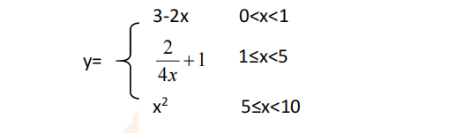

分别输入 0.2, 1, 5 , 0,观察输出结果。

1. 输入三角形的三条边，求周长，并判断该三角形是否为等腰三角形（提示：要三边是否可以构成三角形）。

4、 完成计算器程序，实现（+ - * / %）运算。考虑除数为 0 与运算符非法的情况。

5、输入一行字符，分别统计出其中英文字母、空格、数字字符和其它字符的个数。

提示：从键盘上读入一个字符给变量 c，判断 c 是属于哪种字符并计数，循环读入下个字符，直到回车换行字符'\n'为止。

cin，scanf（）都不能读入空格以及‘\n’字符，查找资料解决输入这两个字符的方法。

（这个题训练大家自主学习能力以及如何获取新知识、探索解决未知问题的能力。）

6、编写一个程序：从键盘上输入两个正整数，求 a 和 b 的最大公约数与最小公倍数。

7、使用循环结构输出下列图形：

*

**

***

****

*****

8、从键盘输入 a，用迭代法求 a 的平方根 x= *a* 。求平方根的迭代公式为：

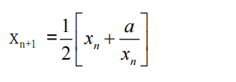

要求精确到|xn+1 - xn|<10 -5。

提示：迭代法是把 xn代入迭代公式右边，计算出 xn+1来，然后把 xn+1 作为新的 xn ，计算出新的 xn+1，如此重复，直到|xn+1 - xn|<10 -5 时，xn+1 为所求的平方根。可以把 a 作为 xn 的初始值。

思考：（1）如果输入 a 为负，在运行时会出现什么情况? 修改程序使之能处理任何的 a 值。

(2）能否|xn+1 -xn|<10 -10或更小? 为什么? 请试一下。

9、苹果每个 0.8 元，第一天买 2 个，第二天开始，每天买前天的 2 倍，直到购买的苹果数不超过100的最大值，求每天平均花多少钱。

**三、算法分析，程序结果**

2.1

#include<iostream>

#include<cctype>

using namespace std;

int main() {

char a;

cin >> a;

if (a<='z'&&a>='a') {

cout << "这个小写字母的大写形式为：";

cout.put(toupper(a));

}

else {

cout << "这个字符的ASCii码值为：";

cout << (int)a;

}

}

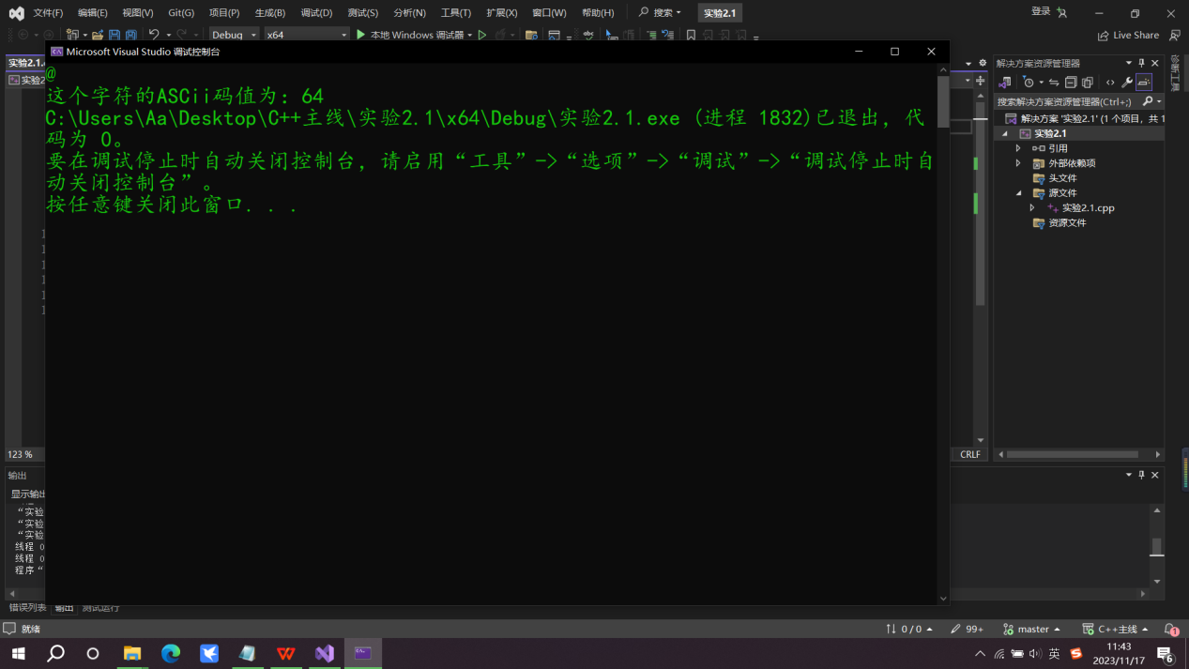

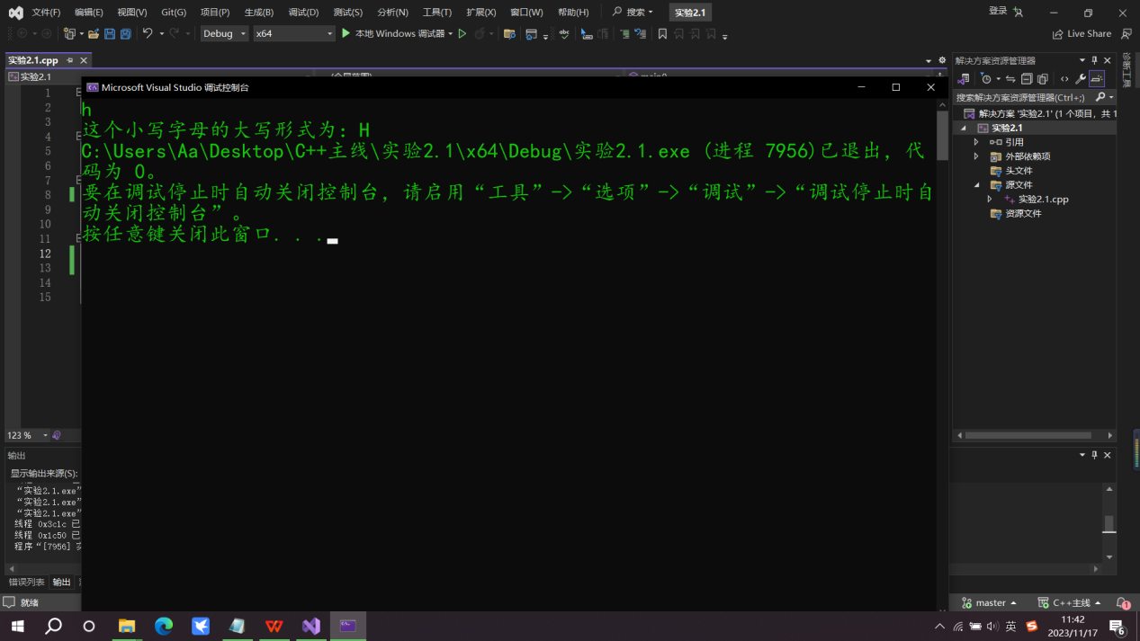

2.2

#include<iostream>

using namespace std;

int main() {

float x,a;

cin >> x;

if (x > 0 && x < 1) {

cout << 3 - 2 * x << endl;

}

else if (x >= 1 && x < 5) {

cout << 2 / (4 * x) + 1 << endl;

}

else if (x >= 5 && x < 10) {

cout << x * x << endl;

}

else cout << "输入的x值不在定义域（0,10）内";

}

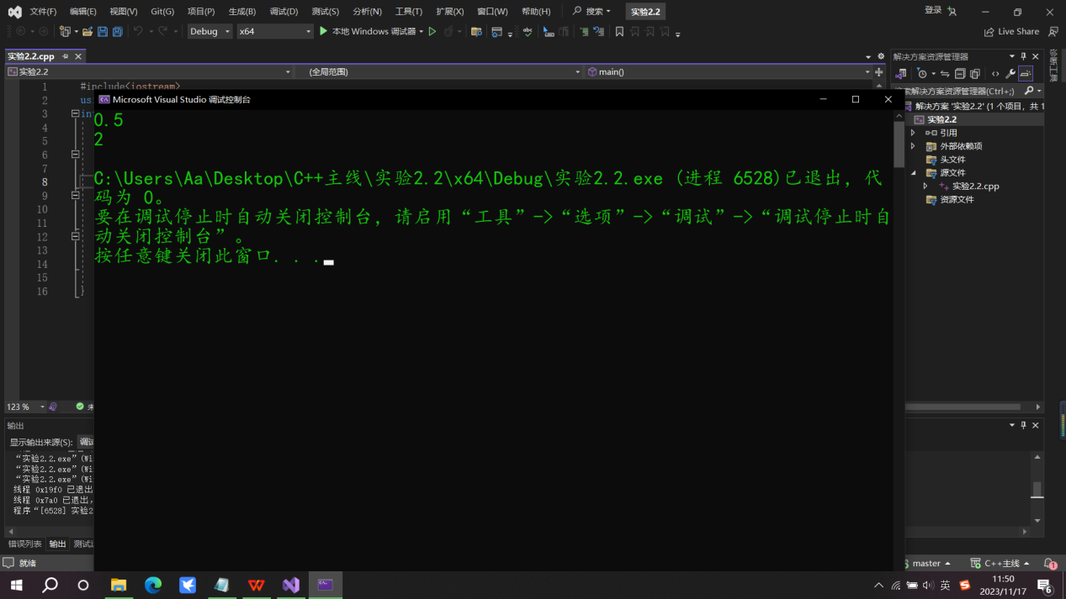

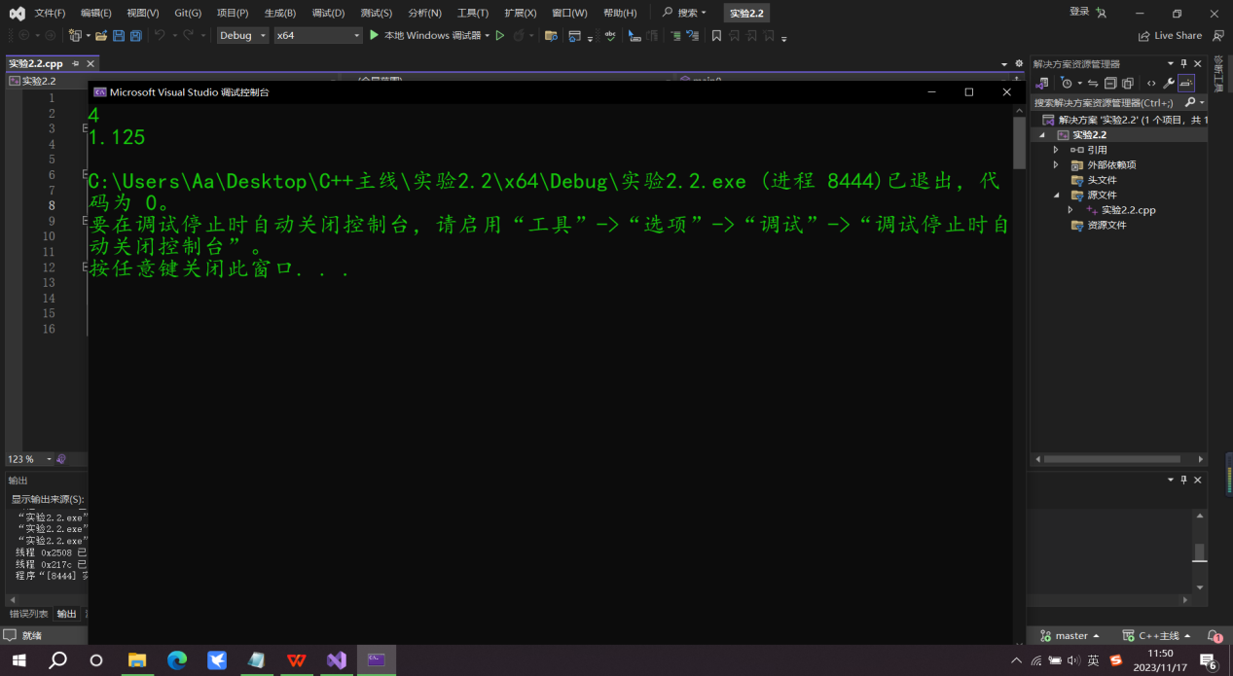

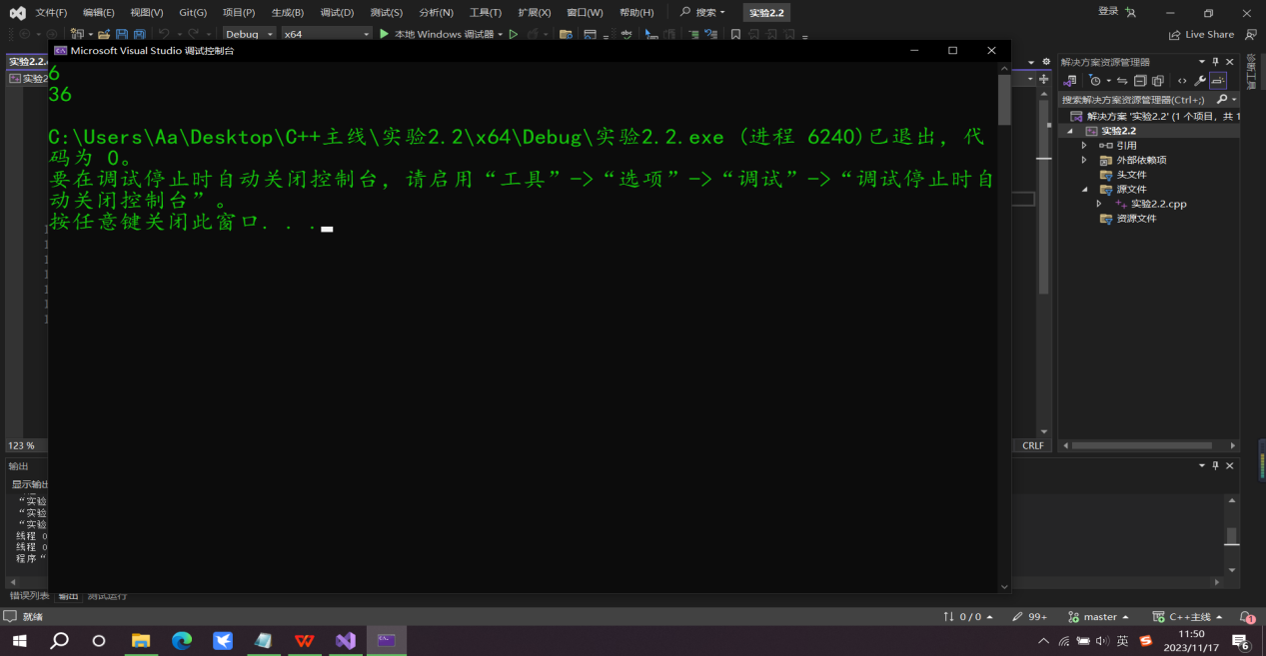

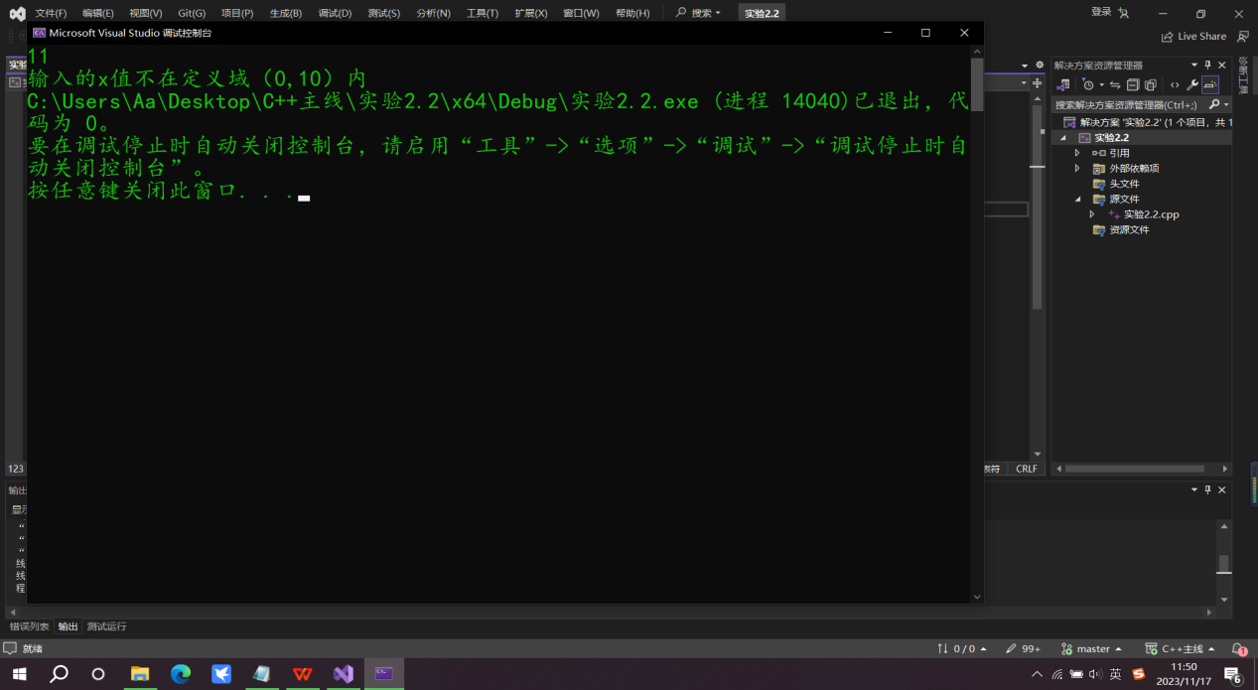

2.3

#include<iostream>

using namespace std;

int main() {

float a, b, c, x;

cout << "请输入三角形的三边" << endl;

cin >> a >> b >> c;

if (a + b > c && a + c > b && b + c > a)

{

cout << "该三角形的周长为：" << a + b + c<<endl;

if (a == b || a == c || b == c)

{

cout << "且是等腰三角形" << endl;

}

else

{

cout << "且不是等腰三角形" << endl;

}

}

else

{

cout << "无法构成三角形" << endl;

}

return 0;

}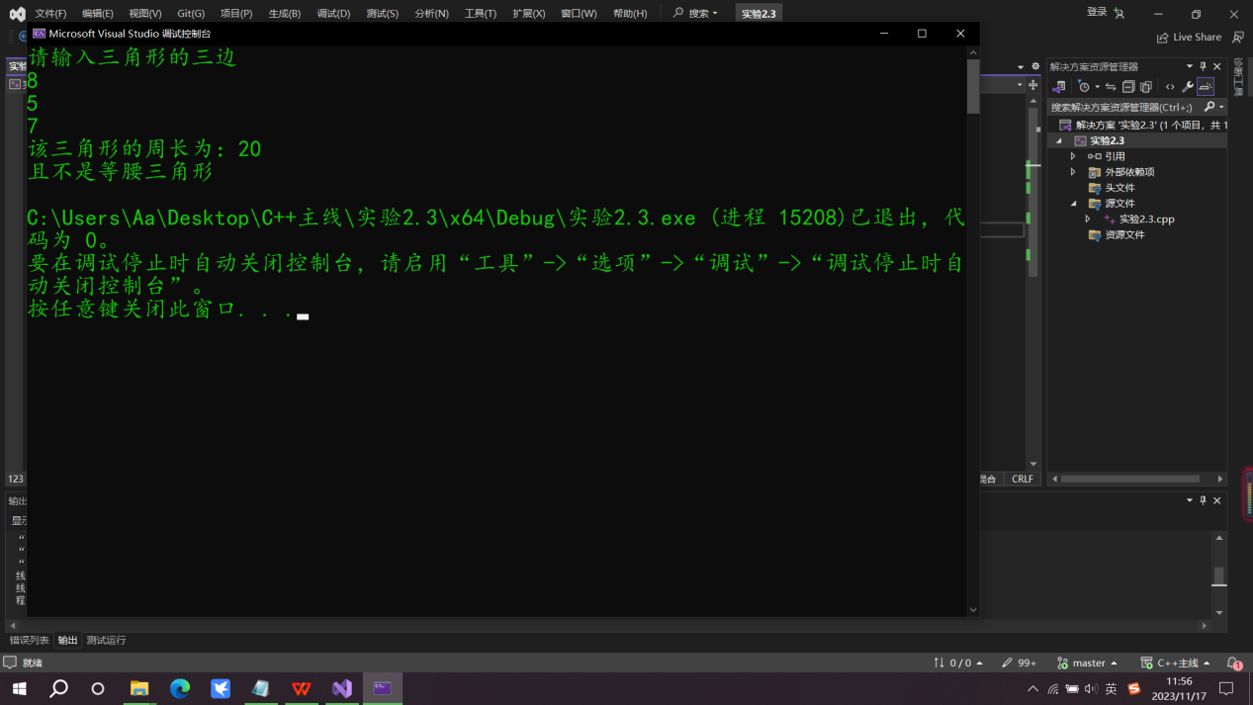

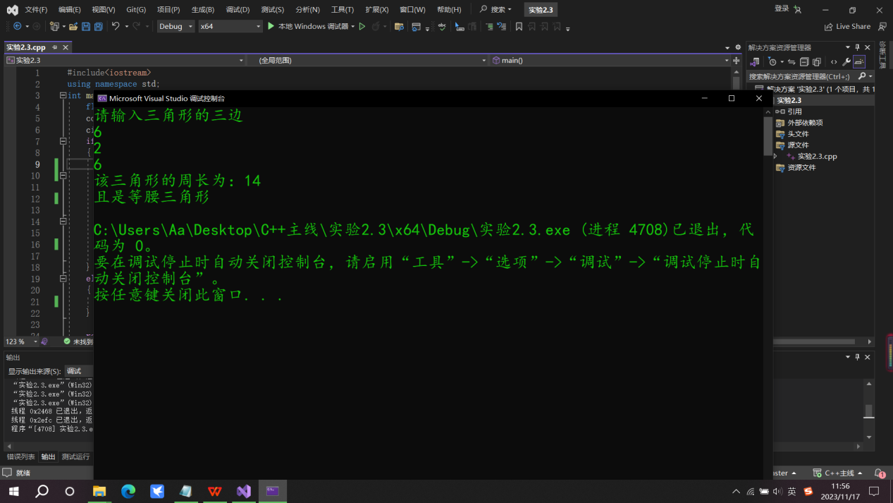

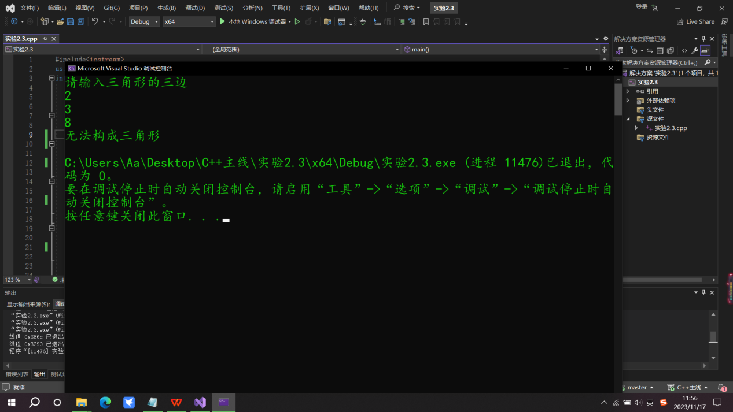

2.4

#include<iostream>

using namespace std;

int main() {

float a, b;

char x;

cout << "请输入一个简单算式例如：3*4 ；12+7 ；8/5"<<endl;

cin >> a >> x >> b;

switch (x) {

case('+'): {

a = a + b;

cout << "结果为" << a;

break;

}

case('-'): {

a = a - b;

cout << "结果为" << a;

break;

}

case('*'): {

a = a * b;

cout << "结果为" << a;

break;

}

case('/'): {

a = a / b;

cout << "结果为" << a;

break;

}

case('%'): {

int c = a / b;

a = a - b * c;

cout << "结果为" << a;

break;

}

default:

cout << "运算符非法";

}

return 0;

}

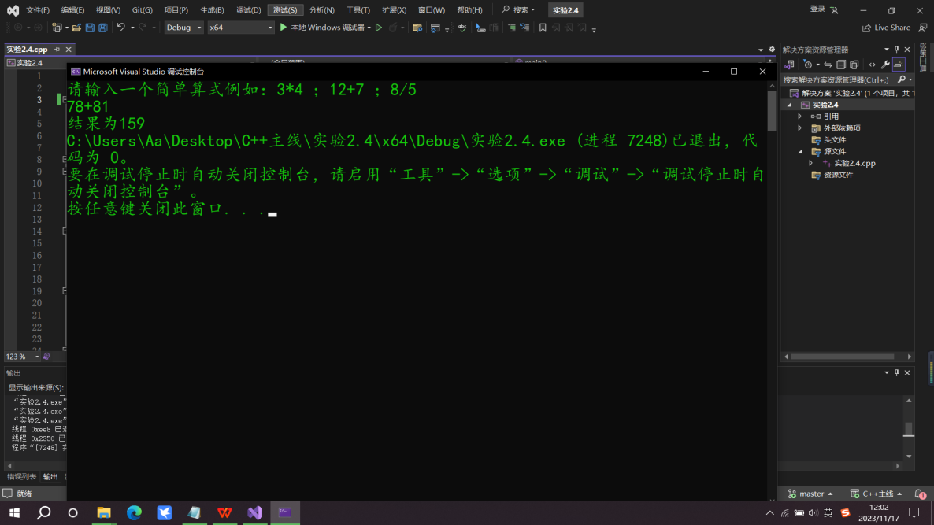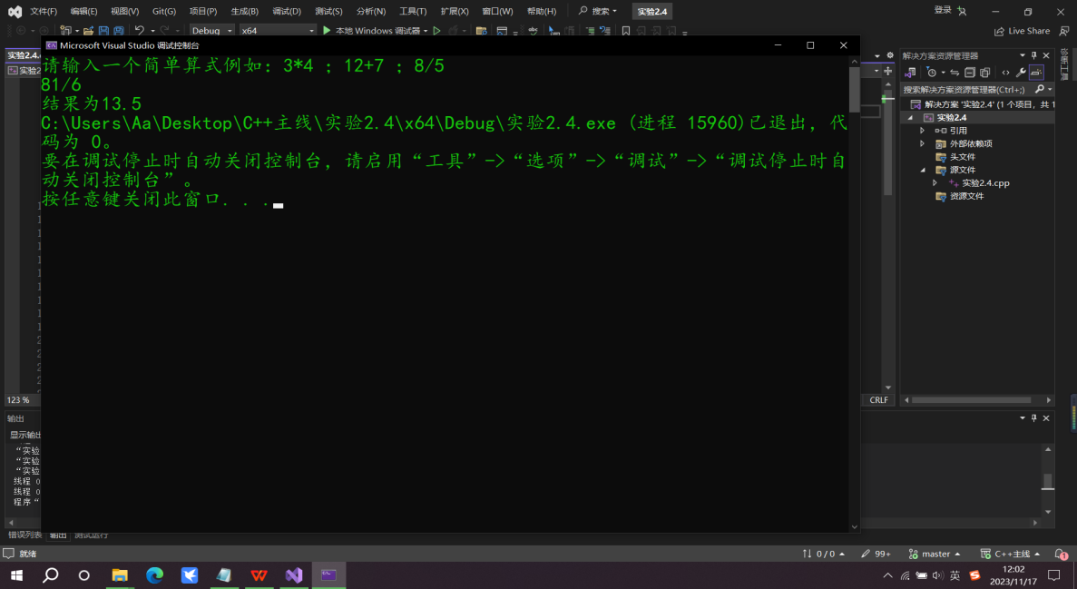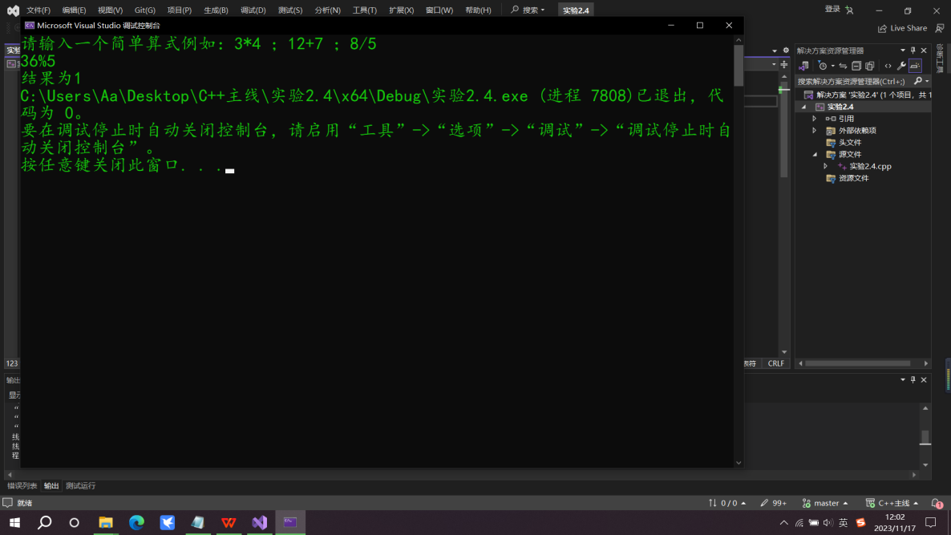

2.5

#include<iostream>

using namespace std;

int main() {

int letter = 0, space = 0, digit = 0, others = 0;

char c;

while ((c = getchar()) !='\n') {

if (c >= 'a' && c <= 'z' || c >= 'A' && c <= 'Z')

letter++;

else if (c == ' ')

space++;

else if (c >= '0' && c <= '9')

digit++;

else others++;

}

cout << "字母总数为：" << letter << endl;

cout << "空格总数为：" << space << endl;

cout << "数字总数为：" << digit << endl;

cout << "其他字符总数为：" << others << endl;

return 0;

}

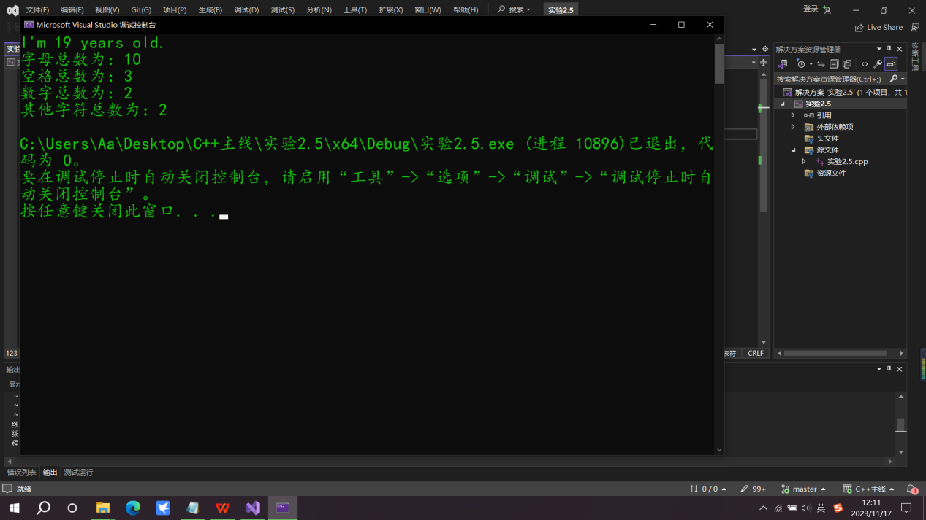

2.6

#include<iostream>

using namespace std;

int main() {

int a, b, x, y = 1, z = 1;

cout << "请输入两个正整数" << endl;

cin >> a >> b;

if (a < b) {

x = a;

a = b;

b = x;

}

for (int i = b; i >= 1; i--) {

if ((a % i == 0) && (b % i == 0)) {

y = y * i;

cout << "这两个数的最大公约数为：" << y << endl;

break;

}

}

for (int j = a; j <= a * b; j++) {

if ((j % a == 0) && (j % b == 0)) {

cout << "这两个数的最小公倍数为：" << j;

break;

}

}

}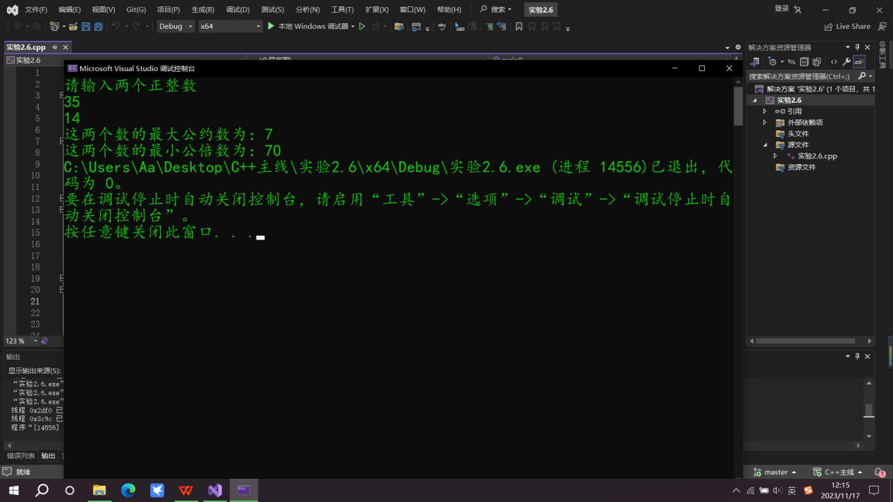

2.7

#include<iostream>

using namespace std;

int main() {

for (int i = 1;i<=5;i++) {

for (int j = i; j >= 1; j--) {

cout << "*";

}

cout << endl;

}

}

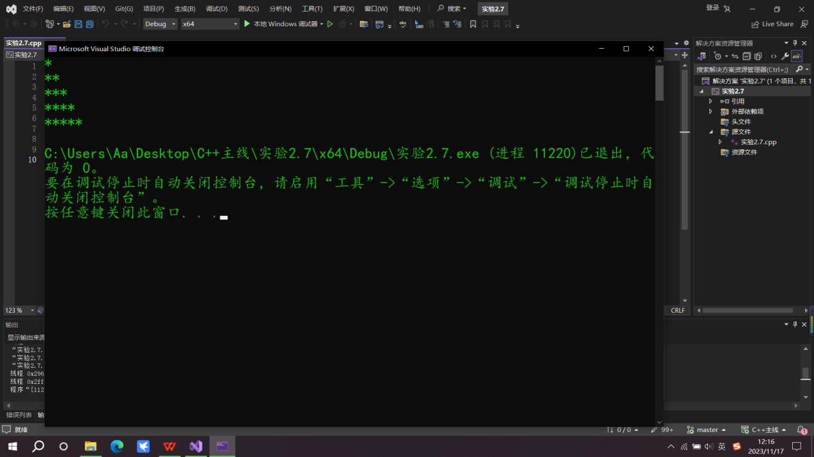

2.8

#include<iostream>

using namespace std;

int main() {

double a, x, m;

cout << "请输入一个你想要开方的正数" << endl;

cin >> a;

x = a;

for (int i = 1;;) {

m = (x + a / x) / 2;

if ((x-m)<0.00001) {

cout << "这个数的算术平方根为:" << endl << m;

break;

}

x = m;

}

}

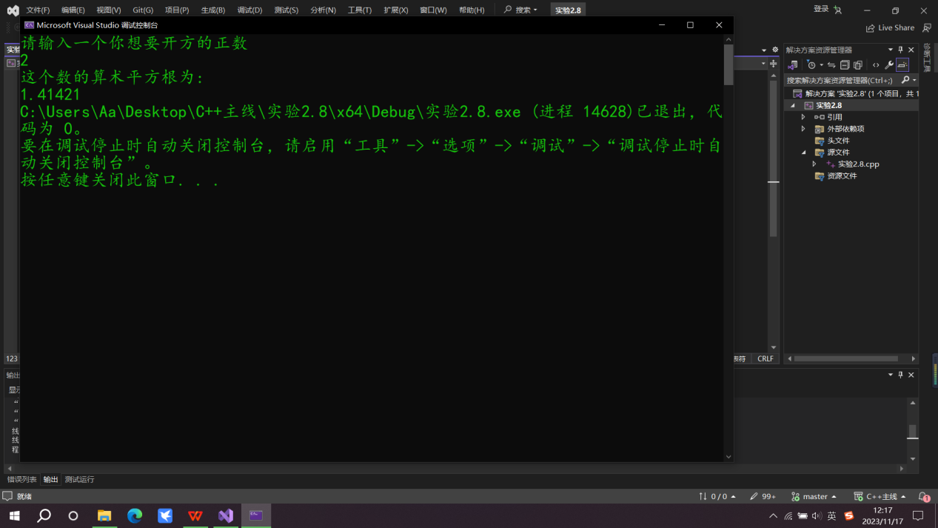

2.9

#include<iostream>

using namespace std;

int main() {

cout << "苹果每个 0.8 元，第一天买 2 个，第二天开始，每天买前天的 2 倍，直到购买的苹果数（总数）不超过100的最大值，求每天平均花多少钱。"<<endl<<endl;

double a = 0, c, m = 0;

for (int i = 2, d = 0;; i = i * 2) {

m = m + i;

if(m > 100){

c = ( 0.8 * a ) / d;

cout << "平均每天花" <<c<<"元" << endl;

break;

}

a = m;

d = d + 1;

}

}

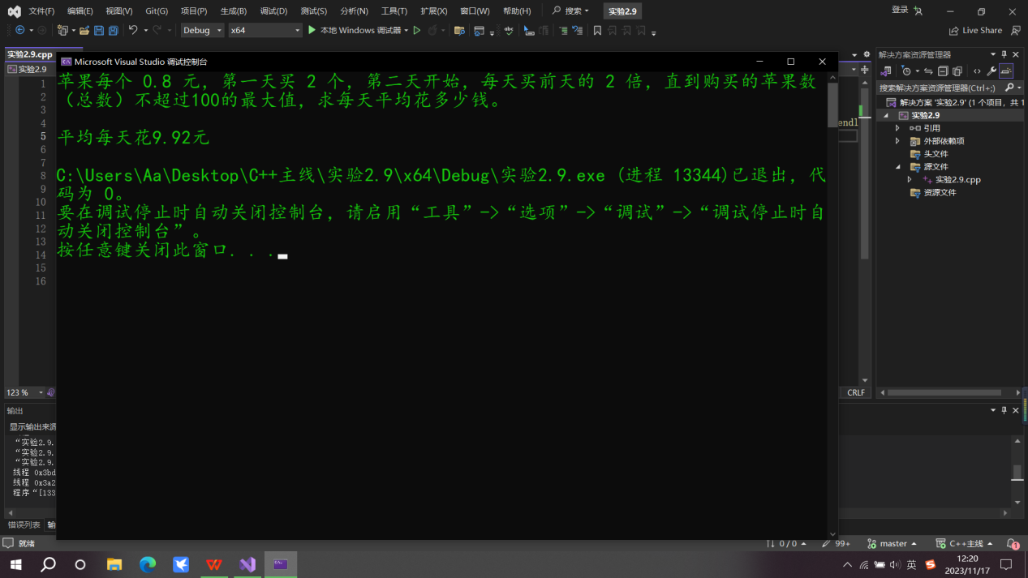

**四、遇到的问题与解决方法**

2.1不知道小写字母如何转为大写字母。遂上网搜索得知

2.4不知道如何存入输入的运算符。多次尝试后发现可以用char型数据存入运算符

2.5不知道怎么识别字符串中的每个字符。遂上网搜索得知getchar()函数的使用方法

**五、体会**

对题设2.6迷茫很久，不断思考，思考本人做题与计算机做题的区别，最后想到计算机适合做重复、机械、简单的工作，例如穷举法，遂找到了正确思路。